по поводу опечатки в тексте рассылки о вечере 25 vая
25 vая потомлюсь я вместе с Майей,
И при этом упоvаю, что я Майю уломаю,
Никогда не забыvая, Про любовь в начале Vая!

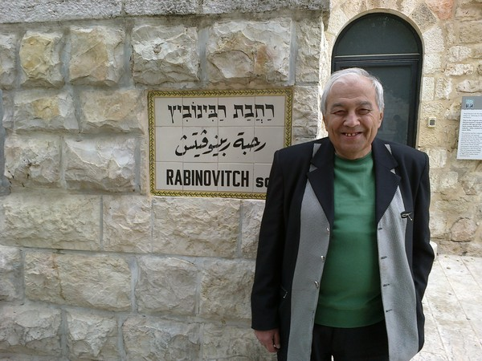
Иосиф Рабинович

Весна, гремит гроза над Галилеей,
Такого здесь не видели давно –
В затылках чешут местные евреи,
А с ними и арабы заодно.

А в чём причина? Не хочу злословить,
Но есть притом задачка для ума:
Недавно к ним приехал Рабинович
И сразу завертелась кутерьма!

